Sumário

Introdução 2

Aspectos Construtivos 2

Suporte 2

Fachada 2

Cabine 2

Sistema 2

Hardware 2

Software 2

Hardware – Entradas físicas 2

Sensores 2

Botões 2

Botões de seleção do andar 2

Botão de emergência 2

Botão de abertura e fechamento das portas 2

Comandos de Voz 2

Hardware – Saídas físicas 2

Motores 2

Motor de içamento 2

Motores das portas 2

Driver 2

Regulador de tensão 2

Hardware – Controlador 2

Software - Firmware 2

Software - Controle 2

Software - Interface 2

Memória de Cálculo 2

Motor das portas 2

Motor de içamento 2

Freio dinâmico 2

Fonte de alimentação 2

Diagrama de força 2

Lista de Material 2

Circuitos 2

# Introdução

O projeto foi construído para demonstrar a aplicação da Automação a um meio de transporte a fim de minimizar alguns dos problemas de acessibilidade e mobilidade para os portadores de deficiência. A técnica visa unir componentes físicos ou lógicos de entrada, tais como sensores, botões de acionamento local, acionadores remotos como teclados virtuais a elementos de saída tais como indicadores luminosos, indicadores sonoros, visualização virtualizada em display e motores, sendo esta união concentrada em microcontroladores.

A concepção física se deu através de um protótipo de cabine de elevador e de uma fachada, que simulam juntos a interatividade do usuário com o meio de transporte. Foi feito de maneira que o usuário utilize da mesma forma simples e intuitiva que os demais elevadores destinados ao transporte de pessoas já são, contando porém com o diferencial das adaptações visuais e sonoras que permitem a fácil e rápida informação do que o usuário especial necessita, além de uma realocação da posição dos painéis de controle internos, a virtualização dos comandos remotos e a utilização de recursos explorando ao máximo as demais vias de comunicação.

Foi salientada no projeto a questão da segurança do usuário e do equipamento, além de seguir as normas vigentes concernentes ao uso de elevadores por pessoas com necessidades especiais de acessibilidade, foi introduzido um sistema de monitoração remota, que possibilita tanto uma empresa de segurança fazer a monitoração do uso do elevador, como uma empresa de manutenção fazer diagnósticos remotos, ou até mesmo o próprio usuário e seus familiares gerenciarem o uso do elevador.

Apesar destas tecnologias terem sido aplicadas a um protótipo de elevador residencial a dois pavimentos, com pequenas modificações é possível se expandir a aplicação para inúmeros pavimentos, ou até mesmo pode-se portar a aplicação da tecnologia a outros meios de transporte, como plataformas elevatórias, escadas rolantes, esteiras rolantes, pois a lógica foi construída em módulos e os controladores também são modulares, se comunicando em rede serial, ou seja, cada módulo é autônomo, dedicado a um sistema, todos gerenciados por um controlador mestre.

A montagem do protótipo foi realizada em três módulos, em dois tempos distintos. Os módulos são a cabine, a fachada e o suporte. Os tempos são a maquete de ensaio e a maquete final.

A maquete inicial foi um rascunho, montada em compensado, restos de madeirite e MDF. Esta maquete foi necessária para ensaiarmos as dimensões, os movimentos, as posições dos sensores e dos atuadores.

A cabine e a fachada finais foram montadas em MDF marítimo, este material é encontrado com facilidade e é de fácil manuseio para corte e montagem, ideal para protótipos.

O suporte de ensaio foi realizado com a estrutura de um telhado colonial, onde roldanas com rolamentos foram afixadas, permitindo-se assim os testes de carga, movimentos verticais, posicionamento dos sensores verticais, teste de lógica e intertravamento.

O suporte final foi realizado com madeira rígida, da espécie Maçaranduba, e dimensionada conforme o suporte de ensaio, diferenciando-se na inserção de bases para o suporte, que não foram necessários no ensaio.

# Aspectos Construtivos

## Suporte

A primeira etapa para a montagem final foi a construção do suporte, pois já se tinha ensaiado o comportamento dos movimentos verticais da cabine.

O suporte foi montado com 1,5m de altura, constando de uma peça em cada lado da cabine, suportados por uma base em T, em madeira com comprimento de 0,5m. O suporte é utilizado para afixar as roldanas de içamento da cabine, além de servir de estrutura para a fachada e para o contrapeso.

Utilizou-se madeira Maçaranduba revestida por verniz. A altura do suporte é de 1,5m, com largura de 0,08m e comprimento de 0,12m.

## Fachada

A fachada foi montada para simulação da interação do usuário com os comandos externos à cabine. Na fachada foram inseridos os indicadores de posição da cabine em relação aos pavimentos, foram inseridos botões de chamada da cabine e cobriu as laterais do suporte e frente da cabine, simulando assim as paredes da edificação. A fachada foi montada de forma a possibilitar maior didática quanto ao funcionamento do projeto, podendo-se assim remover parte das paredes para melhor visualização do poço do elevador.

## Cabine

A cabine foi montada em MDF coberto na cor branca. O acabamento nesta cor permitiu uma melhor iluminação no interior da cabine, além de dar a alguns usuários uma fácil localização das saídas da cabine e do painel de comandos.

Dimensionou-se a cabine de forma a conciliar as normas vigentes e proporcionar ao usuário fácil locomoção em seu interior, em especial o usuário cadeirante e os com visão reduzida ou suprimida. A cabine tem aspecto externo retangular, com dimensões de frente compreendendo 1m de largura por 0,5m de altura e 0,5m de profundidade. A área interna para o usuário é de 0,5m x 0,5m. As áreas internas da cabine que não são destinadas ao usuário são utilizadas para acomodação de todo o sistema de controle e dos motores. A cabine tem uma massa de 20kg, já incluídas as portas mas descontado o motor de içamento. Para sua locomoção vertical foi utilizado nas laterais guias estabilizadoras.

As portas da cabine são retangulares, montadas em MDF branco com dimensões de 0,25m de largura, 0,5m de altura, 10mm de espessura e 1,2kg cada. São duas portas montadas uma ao lado da outra, movimentam-se horizontalmente, com direção opostas. Este movimento se dá por acoplamento motor-pinhão-cremalheira. As cremalheiras são afixadas na parte posterior inferior da cada porta, e estas são acopladas ao pinhão de cada motor.

Na parte traseira da cabine foi feito um recorte e colocado vidro emoldurado com dimensão de 40X40cm e 3mm de espessura. Esta inserção é puramente didática, para que o interior pudesse ser visto a qualquer momento. Há ainda a possibilidade de remoção deste vidro e o acionamento interno da cabine realizada pelo painel de comando interno.

Como fator de segurança ao equipamento foi inserido sensores de posição horizontal das portas, o que impede o movimento da cabine verticalmente quando as portas não estiverem totalmente fechadas. Foi também implementado intertravamento no comando local, que impede que as portas sejam abertas durante o trajeto vertical. Anexado ao suporte também foi inserido um dispositivo trava-quedas, uma adaptação realizada com máquina de cinto de segurança que trava-se quando a carga é acelerada bruscamente para baixo.

Para a segurança do usuário foi colocado piso antiderrapante, corrimãos, saída de emergência com possibilidade de remoção de cadeirantes, aviso sonoro de anormalidade no edifício ou no sistema, aviso visual de emergências, intercomunicador, comandos de acionamento manual de emergência, comandos manuais locais de acionamento de abertura e fechamento de portas.

Foi inserido também exaustor e ventilador no topo da cabine, além de iluminação acima das especificações técnicas, caixas de som para interatividade com o sistema.

# Sistema

Para atendimento aos propósitos do projeto, aplicou-se tecnologias modernas, de fácil acesso, baixo custo, alta interoperabilidade, escalabilidade e portabilidade. Relembrando que o projeto visa a automatização de elevadores, e esta automatização tem como foco principal aqueles que têm necessidade de facilitação de acessibilidade, as tecnologias aplicadas foram buscadas de forma a atendê-los majoritariamente, tendo o cuidado de não se exigir dos usuários maior sacrifício para usá-las, e sim facilitar ao máximo seu uso, de forma intuitiva.

As tecnologias serão apresentadas em dois grupos: hardware e software. A primeira compreende todos os meios físicos empregados ao sistema, e o segundo todos os recursos lógicos. Na etapa de projeto, alguns softwares e hardwares foram utilizados para que o objetivo fosse alcançado, porém é dispensável para o usuário final.

## Hardware

O cérebro da automatização é o controlador, e seu hardware é constituído de um microprocessador, memória e oscilador, e comunicação digital de entradas e saídas físicas para interação com o resto do sistema.

Estas entradas físicas digitais são por exemplo os sensores, botões, microfones, cartões magnéticos, sensores biométricos, etc. e as saídas físicas digitais são por exemplo os alto falantes, indicadores de pavimento da cabine, indicadores de botões acionados, motores, companhias, ventiladores, iluminação, etc.

Cada parte do hardware utilizado no projeto será detalhado. Serão separados nos três grupos: entradas, saídas e controlador.

## Software

Apesar de o controlador ser o cérebro da automatização, ele por si só não controla nada, a menos que seja instruído a tal. Para instrui-lo é necessário conhecer sua linguagem, entender que tipo de instrução ele realiza, é necessário portanto definir uma lógica para seu controle. É necessário aplicar um software a ele, mais especificamente seu firmware.

O controlador é instruído através de firmware próprio, com verbetes e linguagem própria. Além deste aspecto de software, há de se ter um software de interpretação em tempo real do que ocorre no meio físico, ou seja, o controlador deverá saber interagira com o hardware do projeto.

Uma terceira face de software é concernente à interface do sistema com o usuário, é realizada a alto nível, com interface gráfica e ou sonora.

Quanto ao firmware, ou seja, as instruções gravadas pelo fabricante no microcontrolador, nenhuma mudança foi necessária, nenhuma programação foi requerida. Em relação ao software de interação com o hardware do sistema, é esta programação que faz com que o conjunto tenha um aspecto orgânico, é a parte que junta as peças, que coordena, que gerencia e faz a interface com o usuário. Esta parte é detalhada na seção de Controle.

A última face de software, a que interage virtualmente com o usuário, é mais destinada a supervisão e gerenciamento, não controle. É realizada em interface gráfica, permitindo o usuário obter informações mais detalhadas sobre todo o sistema. É um software que possibilita desde a obtenção de dados de hardware como estado dos sensores, tempo de trabalho de um motor, até o gerenciamento das pessoas que utilizaram o sistema, a personalização de sons, de comandos de voz, ou ajuste de aspectos de engenharia, como o ajuste da velocidade de um motor. Mais detalhes deste software são demonstrados na seção de Interface.

# Hardware – Entradas físicas

## Sensores

Após teste com alguns tipos de sensores, como o magnético e o ultrassônico, optou-se pelos sensores do tipo micro-switch. Esta opção se deu pelo fato de o sensor magnético não ter boa repetibilidade, ou seja, nem sempre ele atuava na mesma posição, podendo trazer danos à instalação e insegurança ao usuário. O sensor ultrassônico é uma boa opção, porém o tempo de reação entre sensoriamento e comando para o motor foi muito alto em nível de maquete.

Os sensores utilizados foram chaves mecânicas com acionamento de contato. Foram instalados dois em cada porta, sendo um no extremo externo do eixo de movimento horizontal, indicando porta totalmente aberta e um no extremo interno do eixo de movimentação, indicando porta totalmente fechada. Os sensores possuem três pinos, um comum (C), um normalmente aberto (NA) e um normalmente fechado (NF).

Também foi instalado um sensor em cada extremo do pavimento, com a intenção de identificar o alinhamento vertical da cabine ao piso, e então permitir a abertura e fechamento das portas.

Por segurança, os sensores de fim de curso utilizados para indicação de portas totalmente abertas são usados como normalmente fechado, pois qualquer falha em seu cabeamento indicará ao controlador que as portas estão em seu fim de curso, fazendo com que os motores parem seus movimentos de abertura.

Os sensores de porta totalmente fechadas são utilizados como normalmente aberto, pois no caso de falha de cabeamento o controlador entenderá que as portas não estão totalmente fechadas. Estar completamente fechadas é um sinal de permissividade para que a cabine se locomova verticalmente.

Também os sensores colocados no eixo vertical são montados usando-se seus contatos normal fechado, pois o intertravamento do movimento vertical dependerá da permissividade destes sensores. A falha dos mesmos deverá indicar que a cabine atingiu seu limite e não poderá mais se deslocar.

‘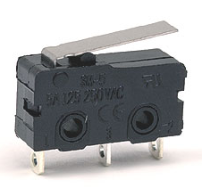

Figura 1 - Micro-switch

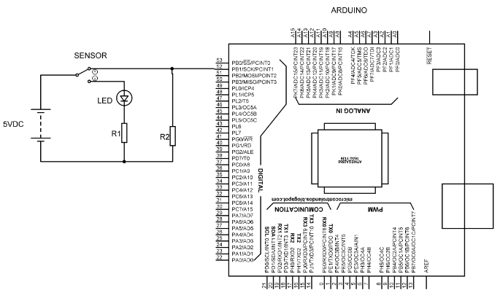

Figura 2 - Diagrama de ligação dos sensores de posição das portas da cabine

O circuito acima é o esquema de ligação genérico de ligação dos sensores. Ele retrata o instante de não-acionamento das portas totalmente fechadas ou o acionamento das portas totalmente fechadas.

Uma fonte de $5V_{DC}$ alimenta o comum dos sensores. Em estado de repouso o sensor de porta totalmente aberta mantém o estado lógico 1 e o sensor de porta totalmente fechada mantém o estado 0 na porta digital que é conectado à placa do Arduino. O led de acionamento se acende quando a porta estiver totalmente aberta ou quando não estiver totalmente fechada. $R_{1}$ limita a corrente que atravessa o led. Existem oito circuitos similares ao exposto acima, um para cada sensor.

Apesar de o Arduino possuir resistores de pull-up na suas portas, experimentamos valores altos de tensão (cerca de $1,1V$) para o estado lógico 0 no uso desta micro-switch. O resistor $R_{2}$ portanto faz uma redundância deste *pull-up* e força a porta digital receber $0V$.

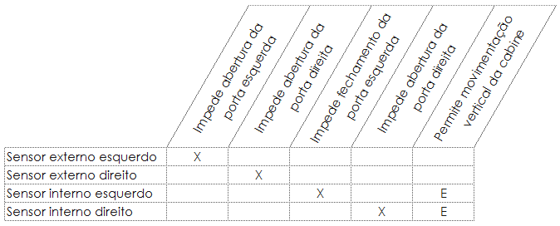

Figura 3 - Matriz de causa X efeito

A matriz de causa e efeito tem por objetivo mostrar graficamente a consequência gerada por cada ação ou por um conjunto delas. Cada X marcado representa uma ação. Se em uma coluna aparecer mais de um X tratamos como uma lógica OU. A lógica E por sua vez deve ser representada por um E. Caso haja mais de uma possibilidade de conjunção, o E deve ser sucedido de um numeral, como E1, E2, En.

A matriz mostrada resume os intertravamentos dos sensores. Na coluna da esquerda o causador e na linha superior o possível efeito.

Na primeira linha da coluna de causa, tem-se o acionamento do sensor externo esquerdo, e como causa apenas o intertravamento com o motor de acionamento de abertura da porta da esquerda.

Na segunda linha temos como causa o acionamento do sensor externo direito, e como causa apenas o intertravamento com o motor de acionamento de abertura da porta da direita.

Na terceira linha temos como causa o acionamento do sensor interno esquerda, e como causa o intertravamento com o motor de acionamento de fechamento da porta da esquerda. Outra causa é a lógica “E” que ele pode fazer com o sensor de fechamento da porta da direita.

Na quarta linha temos como causa o acionamento do sensor interno direito, e como causa o intertravamento com o motor de acionamento de fechamento da porta da direita. Outra causa é a lógica “E” que ele pode fazer com o sensor de fechamento da porta da esquerda. Esta lógica “E” é o permissivo para a cabine poder se deslocar. Caso um dos sensores esteja “ABERTO” a cabine será impedida de se deslocar.

Lembrar que o acionamento relacionado à polarização do sinal. Na lógica este sinal é normalizado.

A seguir é mostrado um diagrama esquemático onde temos a interação dos sensores, motores e botões manuais de abre e fecha que se localizam no interior da cabine.

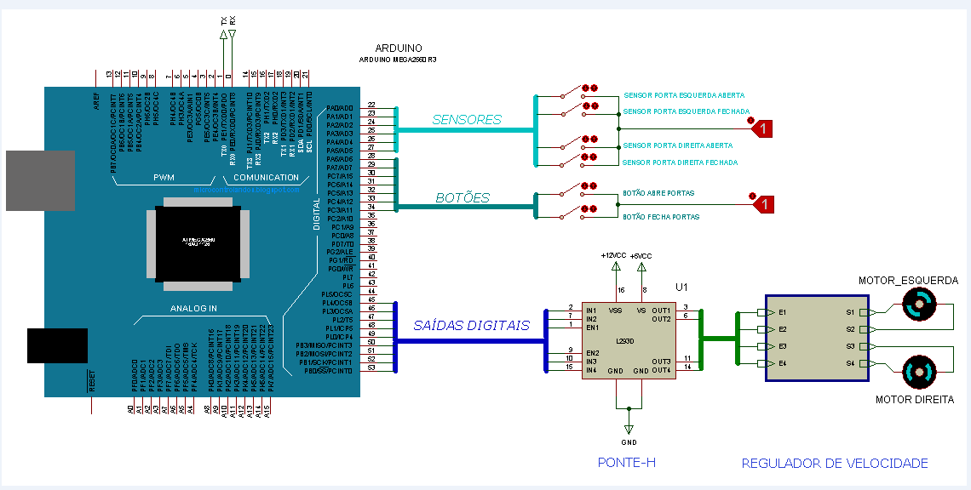

Figura 4 - Diagrama de interação de hardware das portas da cabine

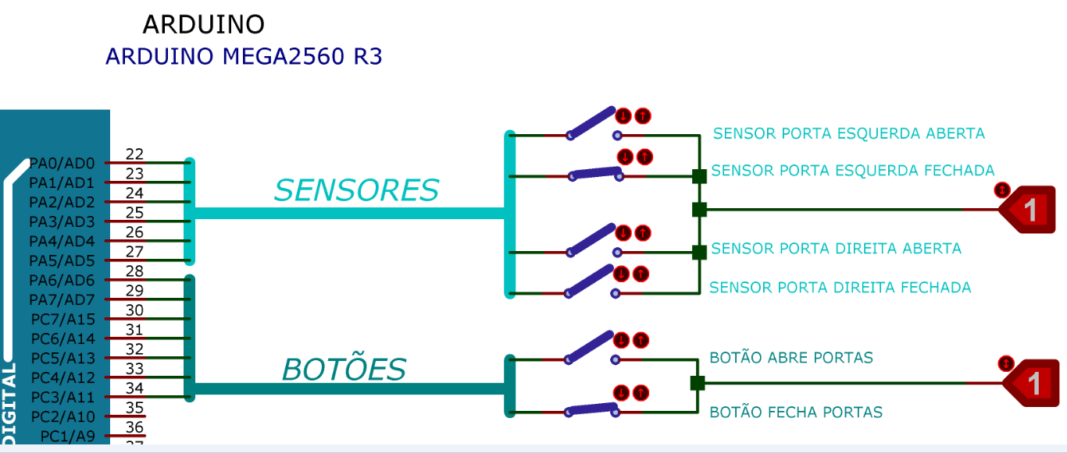

## Botões

Existem botões no interior da cabine e em painéis locais em cada pavimento. Dentro da cabine há botões de seleção do andar, botão de emergência e botões de abertura e fechamento das portas. Todos os botões seguem as normas vigentes. São do tipo aperta e solta com indicador luminoso. O software do controlador mantém o indicador aceso até o momento correto.

### Botões de seleção do andar

Os botões de seleção de pavimento são similares aos demais. São afixados na altura de usuários cadeirantes, possuem indicadores da função em símbolos universais e ainda contam com indicadores em Braille. Sua função é solicitar ao sistema a posição da cabine no pavimento desejado.

### Botão de emergência

Um botão de emergência foi inserido para que o usuário possa parar o movimento vertical da cabine a qualquer instante que o mesmo julgar que haja um perigo iminente. Este botão faz com que os motores de içamento, abertura e fechamento de portas parem imediatamente, além de produzir um alarme sonoro no exterior da cabine e alertar a terceiros com mensagens virtuais.

### Botão de abertura e fechamento das portas

Os botões de abertura ou fechamento das portas são do tipo não retentivo, ou seja, para que o controlador execute a ação requerida o botão deve ser mantido pressionado.

Os botões devem ser acionados manualmente dentro da cabine. O controlador só executa os comandos de abertura ou fechamento de portas caso a cabine esteja parada em algum dos pavimentos. Os botões têm contato normalmente abertos, em caso de falha de cabeamento os mesmos não enviarão solicitação ao controlador.

O controlador dá ao comando manual prioridade sobre o controle automático, ou seja, ele para todo o controle e passa a executar a ação requerida pelo usuário. Os intertravamentos lógicos continuam operacionais, como as chaves de fim-de-curso.

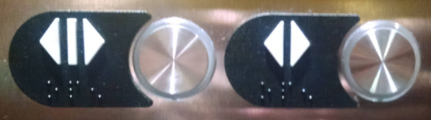

Figura 5 Botões de abertura e fechamento de portas

# Comandos de Voz

O comando de voz é aplicado no projeto como uma interface do usuário com o projeto. Seu objetivo é proporcionar ao usuário com dificuldade táctil a possibilidade de interagir com o sistema e obter o serviço que lhe é desejado.

Há vários modelos à venda no mercado. Há até a possibilidade de se construir um usando poucos recursos, mas no projeto foi utilizado um modelo comercial micro processado capaz de gravar e reconhecer até 49 comandos de voz. É o modelo V3.1 do fabricante Elechouse.

Este módulo deve ser utilizado em três etapas. A primeira etapa é treinar o módulo. O processo consiste de se alimentar o módulo e fazer um acesso ao seu firmware através de um comunicador serial. Utilizou-se neste projeto um cabo de comunicação serial no protocolo USB e a interface serial da IDE do Arduino. Nesta etapa deu-se os comandos, repetiu-se os comandos e o módulo os assimilou. Uma característica importante deste módulo é que ele define um usuário ou grupo de usuários, fazendo-se assim um agrupamento de sete grupos de sete comandos. Desta forma pode-se gravar o mesmo comando para até sete vozes diferentes, e por hardware ou software selecionar qual usuário está utilizando o módulo. O módulo apenas executa os comandos do grupo carregados no momento, isto o limita a apenas sete comandos.

Uma vez treinado, pode-se sair da interface serial do módulo e iniciar a interação com o módulo. Uma vez alimentado e com o grupo de comando carregado na etapa anterior o módulo permanece no estado de ouvinte. Ele constantemente ouve tudo o que se passa perto do microfone e tenta detectar se os sons recebidos fazem parte de algum comando. Uma vez detectado um comando o módulo envia uma informação para sua porta serial, ou para um dos GPIO (pinos físicos de entrada e saída do módulo).

A terceira etapa é iniciada quando o módulo detecta algum comando. Se o módulo estiver associado a um controlador, como no caso deste projeto, o controlador poderá entender este comando quer seja por meio físico de entrada digital discreta quer seja por meio de comunicação serial. Neste projeto foi codificado um protocolo que entende qual comando de voz o módulo reconheceu. Este código é transmitido para o controlador via porta serial e o código se encarrega de tomar as decisões necessárias.

# Hardware – Saídas físicas

## Motores

Os motores são utilizados no projeto para a conversão de energia elétrica em energia mecânica, a fim de realizar movimentos, seja de abertura ou fechamento das portas, seja para o deslocamento vertical da cabine. Dentre os vários modelos testados, os que melhor alcançaram os resultados requeridos foram os de corrente contínua, devido tanto à praticidade de controle de velocidade e torque, quanto à disponibilidade de os encontrar acoplados à caixas de redução eficientes e de baixo custo. A sequência abaixo mostra o objetivo do uso de cada motor e explica sobre as técnicas auxiliares necessárias para a interação do controlador aos motores.

### Motor de içamento

Para o movimento vertical da cabine usou-se um motor de corrente contínua acoplado a uma caixa de redução. Este motor correspondeu aos principais fatores necessários para sua função: alto torque, baixa tensão e velocidade linear dentro das normas.

O motor utilizado foi um motor DC do fabricante Mabuchi. Normalmente utilizado para erguer vidro elétrico de automóveis. O motor foi adquirido já acoplado a uma caixa de redução, que junta duas funcionalidades, manter um alto torque e uma baixa velocidade na mesma potência. Para o içamento foi utilizado ainda um conjunto constituído de polia com três sulcos em V, mancal com rolamento e eixo acoplado.

Este motor é utilizado junto a um contrapeso. Este contrapeso tem a finalidade de diminuir o esforço do motor, aproveitando-se da energia potencial gerada pelo sistema. O diagrama de corpo livre mostrado na seção de memorial de cálculo mostra de forma clara como esta compensação ocorre.

Na seção de Memorial de Cálculo ainda são indicadas características elétricas, mecânicas e construtivas do motor e da caixa de redução deste modelo, na seção Diagrama de corpo livre são demonstradas as forças atuantes no conjunto, sobretudo as forças realizadas pelo motor de içamento.

### Motores das portas

Os motores das portas também são alimentados por corrente contínua. Estes foram escolhidos visando vários aspectos, como torque, capacidade de manter a carga na posição mesmo quando não alimentados, tamanho, peso, potência utilizada e facilidade de manobra e manutenção.

Estes motores também foram adquiridos com caixas de redução. Algumas foram testadas, com diversas relações entre torque e velocidade angular. Para obter a melhor relação que não destoasse das Normas nem inviabilizasse o protótipo, foi escolhido um micro motor modelo N20 do fabricante Pololu com caixa de redução 298:1. Os detalhes são demonstrados na seção Memorial de Cálculo.

O objetivo do emprego deste motor é deslocar as portas na direção horizontal. Para que haja deslocamento horizontal, a força de atuação do motor deve superar as forças de atrito entre a porta e seus suportes, e o torque do motor deve ser suficiente para tirar a massa da inércia.

Na seção Diagrama de corpo livre são demonstradas as forças atuantes no conjunto, sobretudo as forças realizadas pelo motor de deslocamento das portas.

## Driver

Os motores deverão ser acionados para um ou outro sentido de rotação a fim de realizar o trabalho que lhes é solicitado. Porém quem define qual motor, qual sentido e qual potência deverá operar é o controlador. O controlador porém opera apenas com potências da ordem de poucos mili-watts. Esta pequena potência que o controlador fornece não é suficiente para fazer com que os motores funcionem em suas características de trabalho. Desta forma utilizamos recursos para que com esta pequena potência fornecida pelo controlador, grandes potências sejam controladas. Um destes recursos é o driver de potência.

Há no projeto dois modelos de driver. Um de menor potência que é utilizado nos motores das portas e tem capacidade de fornecer até 1A por motor. Trata-se de um circuito integrado, o L293D, conhecido como uma dupla ponte-H. O outro modelo, de maior potência, é utilizado para o motor de içamento. Trata-se de um arranjo de quatro transistores de potência que podem fornecer até 50A para a carga através de uma pequena potência fornecida pelo microcontrolador.

A coordenação de acionamento ou inibição destas pontes é realizada pelo controlador através de lógica.

Os circuitos utilizados, seus arranjos, cálculos e descritivos são explicados detalhadamente na seção Circuitos.

## Regulador de tensão

Os motores podem ser alimentados com qualquer tensão, com limite apenas nos seus aspectos construtivos. Grosseiramente falando os motores podem ser alimentados por qualquer tensão, até o ponto onde seus rolamentos não suportem mais a rotação ou o isolamento dos enrolamentos não mais mantenham sua integridade.

Desta forma, para conseguirmos manter as características de funcionamento com segurança dos motores e manter as demais características dentro dos padrões do projeto, tais como torque e velocidade de cada motor, um outro recurso será aplicado, trata-se do regulador de tensão.

Regulando a tensão de alimentação dos motores em corrente contínua obteremos a variação proporcional da potência mecânica de cada motor. Lembrando que a potência mecânica, aquela entregue à carga na ponta do eixo do motor é constituída de duas partes inversamente proporcionais, a velocidade angular e o torque, tem-se que variando a tensão de alimentação do motor estaremos variando o torque e a velocidade do motor.

Os reguladores então entram no circuito fazendo o papel de ajustadores de torque e/ou de velocidade. Na seção Circuitos é detalhado como o circuito regulador funciona.

# Hardware – Controlador

A cabeça de todo o projeto é o controlador. Ele é o intérprete do ambiente. Ele ouve as perguntas, as solicitações e responde com ações baseadas em suas instruções. O controlador interage com o usuário e os periféricos através de conexões físicas ou lógicas, utilizando-se de sinais a cabo ou não.

Neste projeto usou-se o microcontrolador AVR de 8bits da linha Atmel Smart do fabricante Microchip. O microprocessador foi utilizado dentro da plataforma Arduino Mega 2560, que conta com 54 pinos de interface física e 4 canais de comunicação serial por placa.

Como dito na parte de software de controle do tópico Sistema, este microcontrolador teve que ser instruído de forma a tomar as decisões corretas dados os estados de entrada do sistema. Para que o controlador pudesse ser programado foi necessário obter a IDE (*Integrated Development Environment* ou Ambiente de Desenvolvimento Integrado) do Arduino. Este software é gratuito sob licença GNU.

Com esta IDE permitiu-se escrever o código em alto nível, utilizando-se linguagem C++ e C. Após conclusão do código a IDE fez a compilação do código para linguagem de baixo nível, esta que o microcontrolador consegue processar.

Assim que a IDE compilou o código, este foi transferido para o controlador utilizando-se um cabo de comunicação serial USB, com uma das pontas na porta USB do computador pessoal e outra ponta na porta USB da placa Arduino.

O fluxograma do modelo de negócios é apresentado em detalhes na Seção Software – Controle.

A documentação do microcontrolador assim como a documentação da plataforma Arduino é disponibilizada em Anexo.

# Software - Firmware

# Software - Controle

# Software - Interface

# Memória de Cálculo

## Motor das portas

Abaixo segue na Figura 7 os detalhes técnicos dos motores utilizados para movimentar as portas. A tabela mostra os diferentes parâmetros dado um mesmo motor acoplado a diferentes caixas de redução por engrenagens. É importante frisar que teoricamente a potência final do motor, a potência mecânica, é constante para o mesmo motor, mesmo variando-se a relação de engrenagens da caixa redutora, mas esta modificação nas relações de engrenagem acabam acarretando mais ou menos perda de potência por atrito, então vamos uma não linearidade na proporção torque velocidade angular.

No projeto utilizou-se o micro motor N20 do fabricante Polulu, Figura 6, com caixa de redução acoplada com relação de 298:1.

Para que se possa entender a tabela e o fator de redução, lançamos mão da relação que há entre potência elétrica, potência mecânica no eixo do motor e a eficiência do conjunto.

|  |  |  |
| --- | --- | --- |
|  |  | [Equação 1] |

Dado ainda que:

|  |  |  |
| --- | --- | --- |
|  |  | [Equação 2] |

Onde:

é a potência no eixo do motor sem a caixa de redução, dado em .

é a potência que alimenta o motor, dada em .

é a eficiência do conjunto, dado em .

é o valor da rotação do eixo, dado em .

é o conjugado dado em .

Sobre a potência elétrica, é aquela que fornecemos para o motor poder realizar trabalho, ou seja, é aquela que será convertida em trabalho mecânico. Nem toda a potência elétrica é convertida em potência mecânica. O total convertido é definido pela eficiência do conjunto.

O motor aplicado ao projeto tem como característica de fabricação manter seu eixo girando a rotações por minuto ao lhe ser aplicar uma tensão de e corrente de . Estes valores são a potência de entrada, ou potência elétrica aplicada.

|  |  |  |
| --- | --- | --- |
|  |  | [Equação 3] |

Onde:

é o valor da tensão nos terminais do motor, dado em .

é a corrente que flui no motor desacoplado, ou seja, sem carga no eixo, dada em .

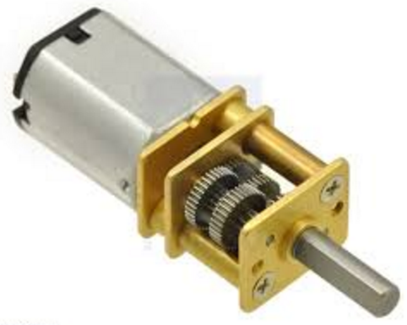

Figura 6 - Motor N20

Fonte: https://www.pololu.com/product/1596

Tendo então os valores de tensão e corrente aplicadas ao motor, através da Equação 1 obtemos a potência de entrada:

|  |  |  |  |  |  |
| --- | --- | --- | --- | --- | --- |
|  | |  |  |  | | --- | --- | --- | |  |  | [Equação 4] | |  |

Este valor é importante para se projetar os drivers e reguladores, sabendo-se que a corrente de rotor bloqueado é e a tensão de alimentação é . Uma fonte de alimentação deve fornecer portanto no mínimo por motor de porta.

Na Equação 2 conseguimos obter a potência mecânica através dos dados da tabela da Figura 7.

|  |  |  |
| --- | --- | --- |
|  |  |  |
|  |  |  |

Antes de aplicar o valor à fórmula, é necessário converter os valores para o Sistema Internacional, assim:

|  |  |  |  |  |
| --- | --- | --- | --- | --- |
|  |  | [Equação 5] | | |
|  |  | | [Equação 6] |

Substituindo os valores encontrados temos na Equação 2 o seguinte valor para potência desenvolvida na carga:

|  |  |  |
| --- | --- | --- |
|  |  | [Equação 7] |

E por fim na Equação 1 temos a eficiência de:

|  |  |  |
| --- | --- | --- |
|  |  |  |

|  |  |  |
| --- | --- | --- |
|  |  | [Equação 8] |

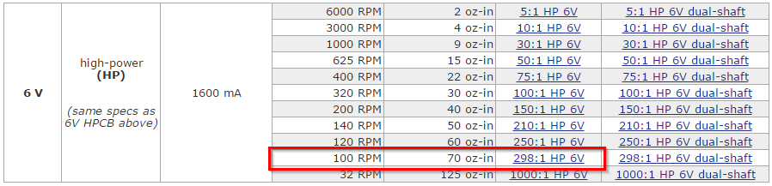

Figura 7 - Tabela de torque X velocidade nominal

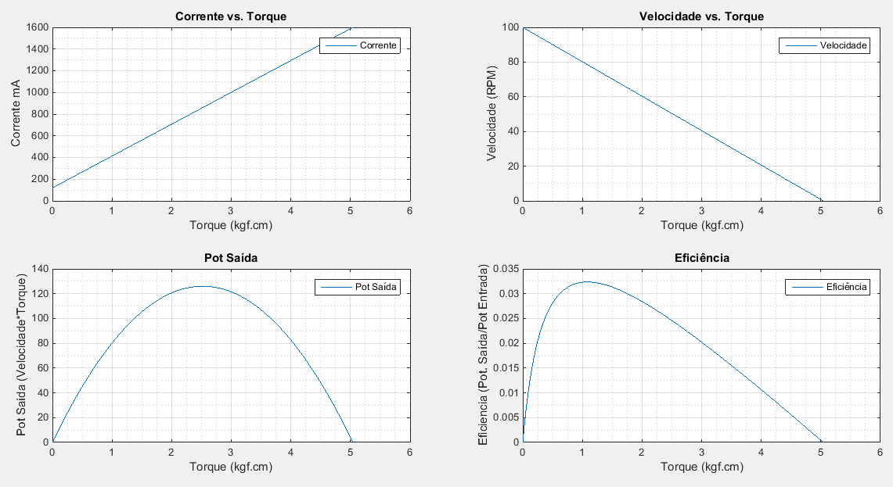

Figura 8 - Curvas características do motor

## Motor de içamento

## Freio dinâmico

## Fonte de alimentação

## Diagrama de força

# Lista de Material

# Circuitos

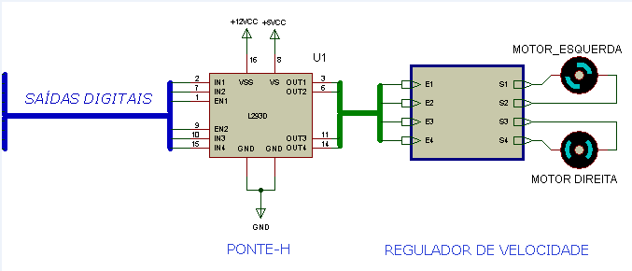

Figura 9 - Integração do controlador ao driver, do driver à carga passando pelo regulador

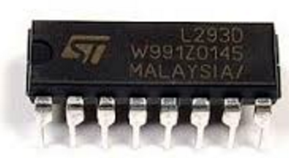

Figura 10 - Circuito integrado L293D

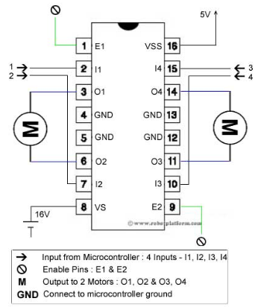

Figura 11 - Diagrama esquemático de ligação do driver

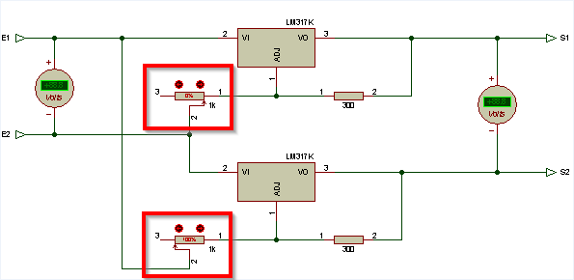

Figura 12 - Ajuste do regulador de tensão

Uma tensão de 12 volts contínuos chega nas portas de entrada (E1, E2, E3 ou E4) que estiverem acionadas pelo driver. A tensão nesta porta é diretamente ligada aos níveis lógicos das saídas digitais do Arduino. Se o Arduino está escrevendo “1” na porta, então a tensão na porta do regulador estará em 12V, caso o Arduino escreva “0” a tensão é 0V.

Cada porta possui internamente um regulador, que faz a sua saída proporcional (S1, S2, S3 ou S4) de 1,25 a 12V. Esta regulagem é feita através de um trimpot para cada regulador. Este ajuste é manual, portanto não sofre alteração dinamicamente pelo controlador. O fato de se ter um regulador para cada sentido de cada motor traz vantagens para um ajuste mais preciso quando o comportamento da porta não é simétrico em ambos os sentidos. Outras duas observações importantes são que o regulador LM317 (assim como o LM317 e o LM350 dentre outros) tem saída mínima de 1,25V, e a ponte-H não pode ter a alimentação do motor abaixo de 4,5V.